目录

一、 控件介绍 1

二、 使用 1

三、 新增艺术字符 1

四、 新增艺术字体 4

五、 新增特殊艺术字符 4

1. 控件介绍

在项目里并没有UArtistFont具体的类。因为这里是作为一个扩展来使用。UDefines.cs 里有ArtistFont 相关的定义，EArtistFont美术字符类型 ；EArtistFontPage目前字体材质不支持多种材质，所以如果超出目前区域的话只能另起一个字体

1. 使用
   1. Text控件可以直接把艺术字体拖给Font使用，也可以通过脚本来改变Text的Font类型。

Text TestText;

TestText.ChangeArtistFontPage(EArtistFontPage.EAFP_Page0);

* 1. 如果在已经用了艺术字体的Text里面输入0-9,+,-，.会显示用艺术字体来替换原有的字体进行显示。数字艺术字的字符类型可能有多种，可以通过代码来切换类型。

string ArtistFontTest = "123";

TestText.text = ArtistFontTest.ConvertToArtistFont(EArtistFont.EAF_Style1);

注意：这里ArtistFontTest的内容因为是默认的字符，所以会拿ArtistFontTest的字符进行转换出艺术字对应的字符。

* 1. 如果是一些非默认的字符，需要通过使用指定特殊ID来进行显示。如要显示暴击艺术字

TestText.text = ArtistFontTest.ConvertToArtistFont(EArtistFont.EAF_Crit);

注意：这里ArtistFontTest因为不是默认字符，所以不会取他的值取进行转换，不过尽量是标明跟艺术字内容一致的数据。因为这里返回的字符与显示的内容不一致的。

1. 新增艺术字符
   1. 在打开项目\Bin\Tools\ArtistFontsMaker文件夹

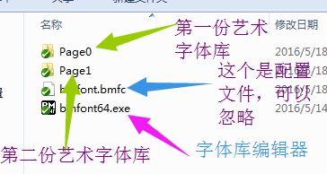只有当第一份字体库填满时才用第二份字体库。填满的定义是看输入的图片，如果超过两张的就是填满了。

* 1. 第一套字体库文件夹

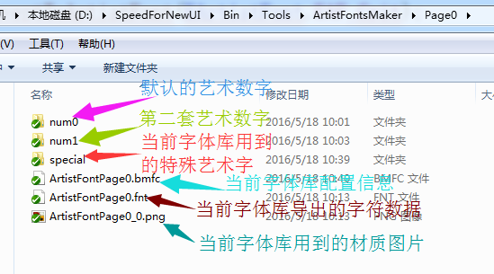如果是新增一套艺术数字的话自己新建一个文件夹存放源图，如果是特殊艺术字体的话统一放到special文件夹好了。

* 1. 运行bmfont64.exe（目前先用着这个工具，看是否需要在Unity里另外弄一个工具使用）
     1. 每次运行时，都会读取之前的字体库配置文件，如果切换字体库的话可以点击

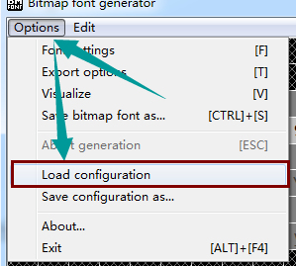选择要读取的字体库配置文件(ArtistFontPage*.bmfc)

* + 1. 软件字符区域可以看到有些字符右下角有蓝色标记，说明该字符已经有了自定义的图片了。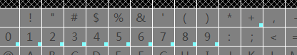
    2. 新增自定义艺术数字字符。字符区域0-9已经添加了默认的艺术数字字符了。

如果默认艺术数字不够用的话(不能通过使用默认的艺术数字字符调颜色，调大小等方法)，需要新增艺术数字字符。新增艺术数字字符的话先从图示的区域找空白地方新增。先预留英文字符的区域以备不时之需。还有可能要预留一系标点符号。所以，下图黄色框地方先填满新增的数字字符。

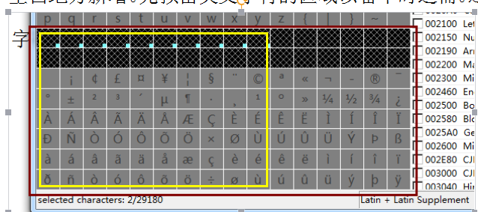

（个人觉得如果艺术数字字符的套数过多的话可以找美术商量商量）

* + 1. 找到合适放新增的艺术数字字符区域后，打开图片管理器。通过导入图片、选择字符ID就可以完成新增一个艺术数字字符。

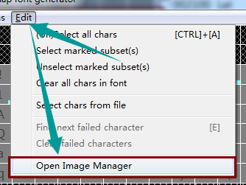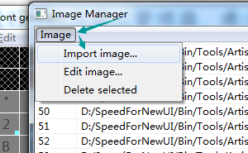

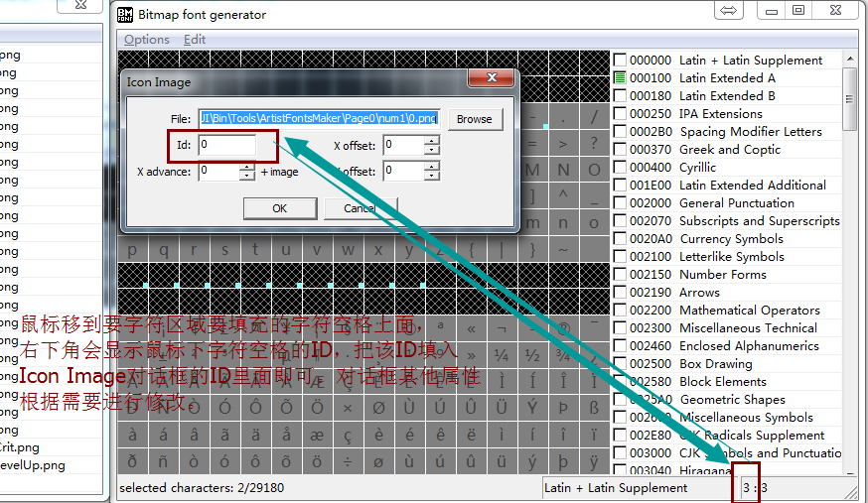

* + 1. 预览字体库，如果发现字体库填满了看看View下面有没有NextPage，有得话意味着当前字体库已满，需要把数据挪到新的字体库。建议一组数字一起挪，不要只挪溢出的数字。

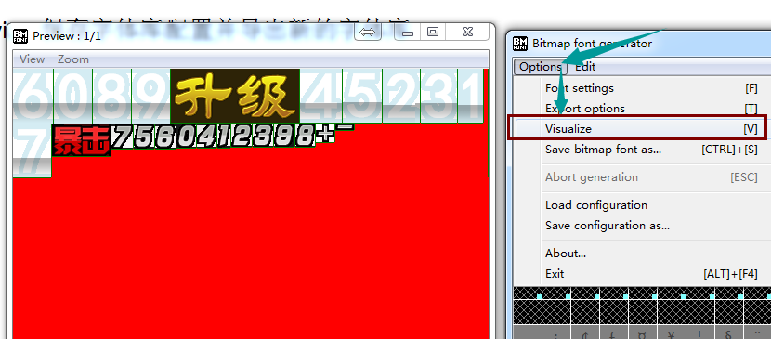

* + 1. 保存字体库配置并导出新的字体库

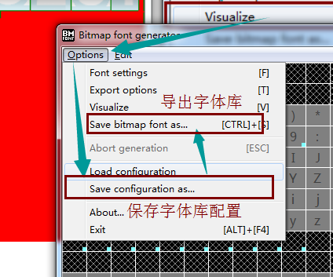

注意：导出字体库的命名。命名格式是ArtistFontPage*(*是代表第几套艺术字体库)

* + 1. Unity导入/替换字体库

把导出的ArtistFontPage*.fnt和ArtistFontPage*_0.png这两个文件放到项目路径

\Bin\Client\Game\Assets\Resources\UI\ArtistFonts 下面。

* + 1. Unity重新导出自定义字体配置文件

Unity编辑器右击ArtistFontPage*.fnt 文件，选择CreateBMFont。等新的自定义字体配置文件导出完后检查ArtistFontPage*.fontsettings文件CharacterRects的size是否和你刚刚导入的字体库里面自定义字符数量一致，不一致的话请联系客户端排错。注意要保存。否则.fontsettings很容易会丢失数据。

1. 新增艺术字体
   1. \Bin\Tools\ArtistFontsMaker路径下新增一个Page*子文件夹。
   2. 拷贝ArtistFontPage0.bmfc这个文件到新的Page*文件夹内，并重命名为

ArtistFontPage*.bmfc并用文本文件打开，删除# selected chars下的数据和# imported icon images下的数据。确保新的字符配置文件没有其他其他字体用到的字符图片。配置的其他信息不进行改动。除非有这样的必要。

* 1. 然后的操作就跟新增艺术字符一样流程了。

1. 新增特殊艺术字符
   1. 很多时候会需要除0-9数字的艺术字符显示，如：升级，暴击升星成功等等。这时候就可以在艺术字体里面将这些艺术字图片插入并通过显示艺术字的方法进行显示。
   2. 因为字体库0-255的区间的字符基本被艺术数字和一些标点符号占用，所以，放特殊艺术字符的字符区间从256开始。不管字体0-255是否有艺术数字，特殊艺术字符都从256开始。
   3. 打开bmfont64.exe，软件右侧可以选择字符区域显示的字符区间。点击000100，是从256开始的区间。导入字符的方法跟导入艺术数字字符无差别。只是区间上高点。
   4. 资源处理完了之后，需要在代码里添加该特殊艺术字符的标识。使用时通过该标识获取对应的特殊艺术字符。UDefines.cs EArtistFont 在这个枚举里声明刚刚新增的特殊字符标识，并把他的字符ID与标识联系。

如： EAF_Crit = 256,暴击在第一套艺术字体的256位置。

注意：这里有个问题，是如果该ID在其他字体里用到了，新字体不能再同同一个ID了。

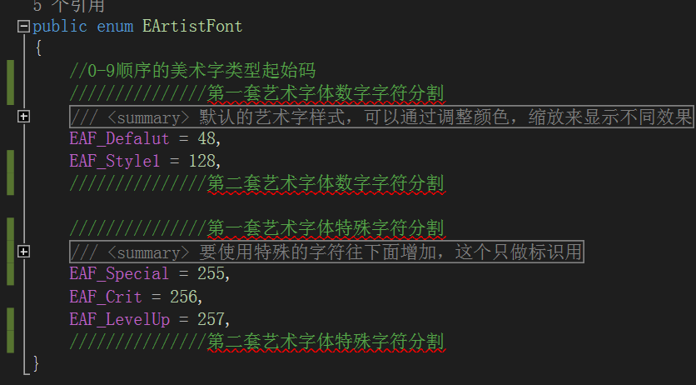

最后，代码里这部分好像好复杂，其实你把多个字体合成看成一个看。这样ID就不应该是重复的。拆分多个字体主要是因为unity目前字体材质只支持一种，而字体图片又不能太大。